**GENERALIZAÇÃO E ESPECIALIZAÇÃO**

Em um banco de dados, generalização é agrupar entidades com características comuns em uma classe mais genérica, enquanto especialização é dividir uma classe genérica em subclasses mais específicas, cada uma representando entidades com características distintas.

EXEMPLO: Imagine que você tem um monte de brinquedos. Alguns são carrinhos, outros são motos e alguns são caminhões. Todos eles têm algo em comum: eles são veículos. Então, quando agrupamos todos esses brinquedos juntos e os chamamos de "veículos", estamos fazendo uma generalização. É como dizer que todos esses brinquedos são da mesma família, os veículos.

Agora, pense nos carrinhos. Alguns são carros de corrida, outros são carros de polícia e alguns são carros normais. Cada um desses carrinhos é especial de alguma forma, certo? Quando separamos esses carrinhos em grupos menores e diferentes, como "carros de corrida", "carros de polícia" e "carros normais", estamos fazendo uma especialização. É como dividir a família dos veículos em grupos menores que têm características especiais.

**HERANÇA**

Herança em programação é quando uma classe (subclasse) pode herdar atributos e métodos de outra classe (superclasse).

**ESPECIALIZAÇÃO TOTAL E PARCIAL**

**ESPECIALIZAÇÃO TOTAL:** Quando uma superclasse obrigatoriamente tem uma ligação com uma das subclasses (ou é um ou outro)

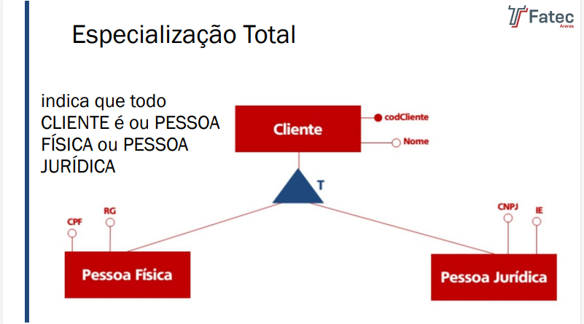

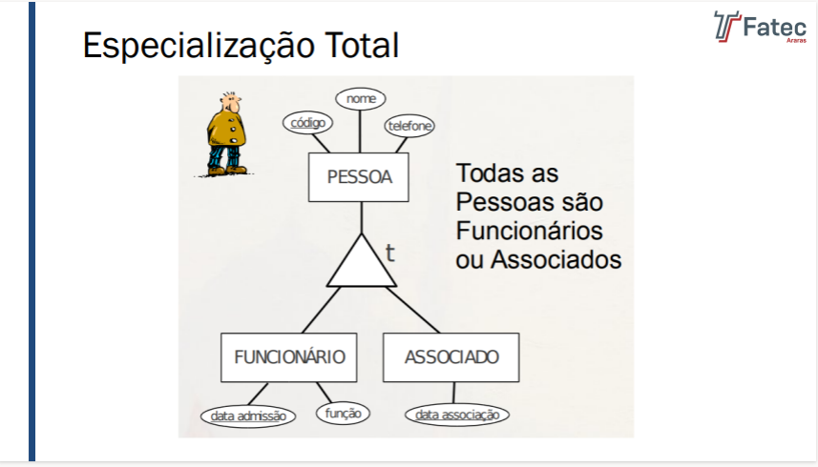

**ESPECIALIZAÇÃO PARCIAL:** não tem obrigatoriamente uma ligação (pode ter uma especialização, porém não é obrigatório ter)

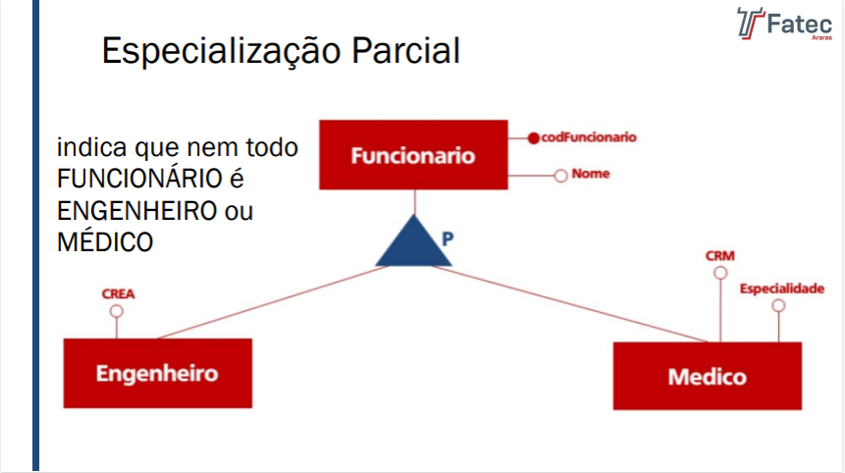

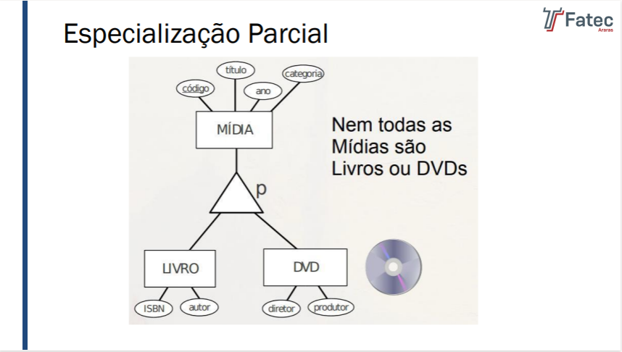

**ESPECIALIZAÇÃO EXCLUSIVA OU COMPARTILHADA**

**ESPECIALIZÇÃO COMPARTILHADA:** PODE SER OS DOIS AO MESMO TEMPO

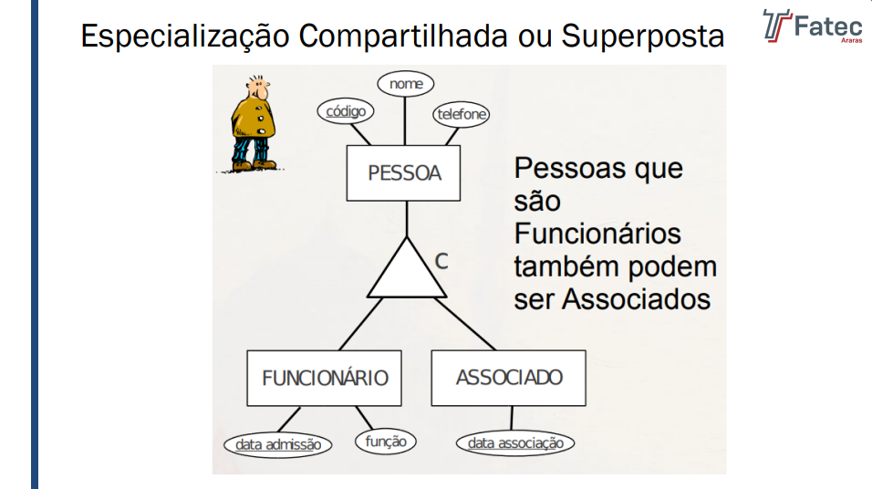

**ESPECIALIZÇÃO EXCLUSIVA:** SÓ PODE SER UMA COISA, NÃO PODE SER OUTRA

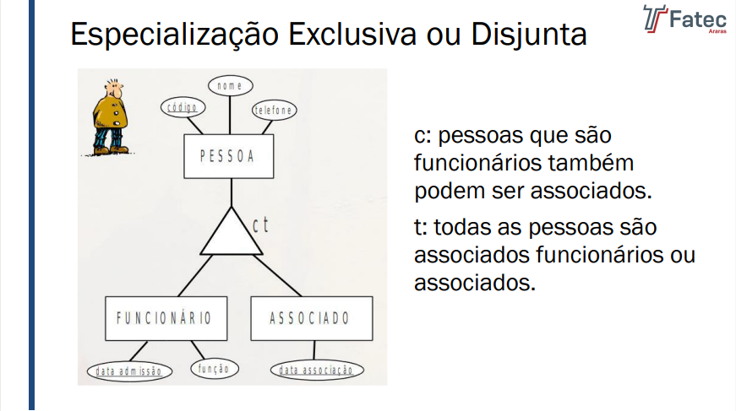

**PRÁTICAS**

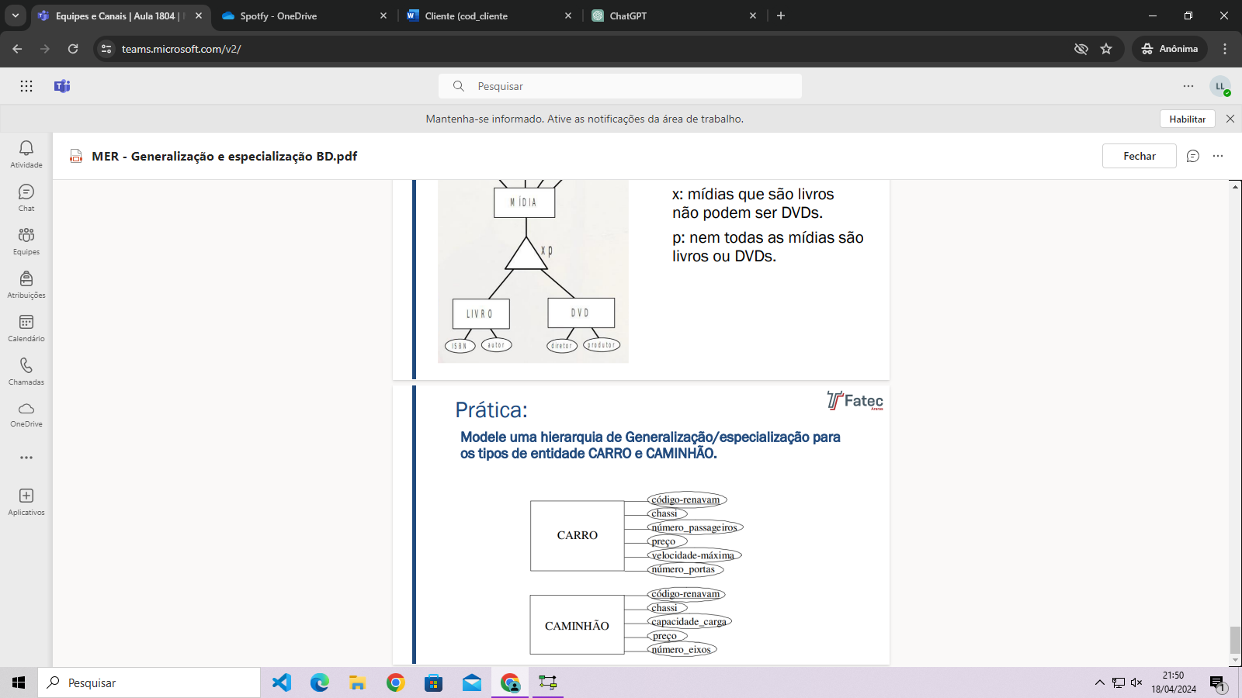

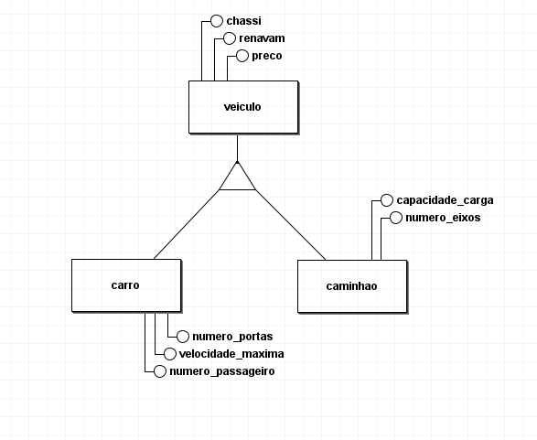

**Suponha que um Colégio deseja controlar a matrícula de seus alunos para o próximo ano letivo. Construa no brModelo o Modelo Conceitual (DER) e o Modelo Lógico.**

**Modelo Conceitual**

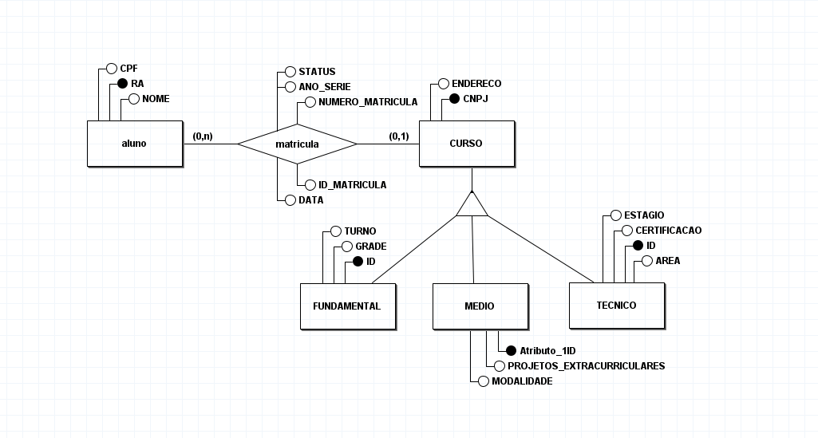

**Modelo Lógico**

